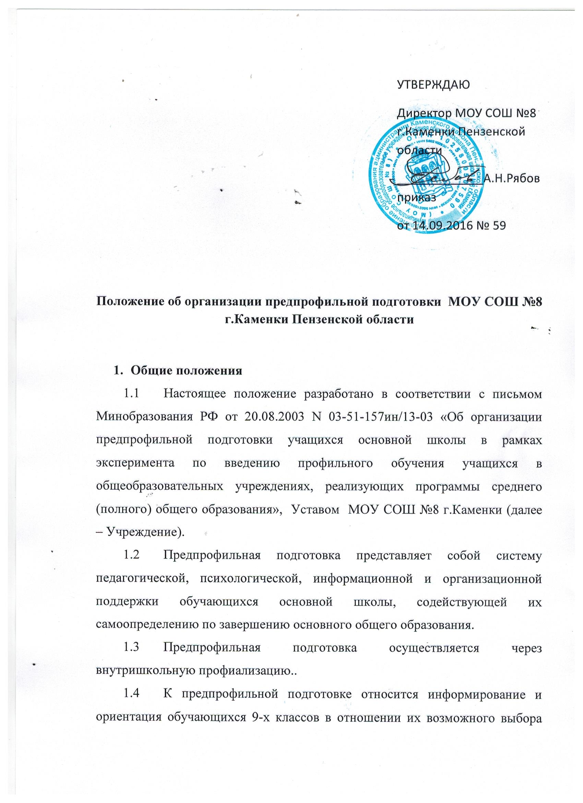

профиля обучения в старшей школе, направлений для продолжения обучения в системе среднего или высшего профессионального образования.

1.5 Цели организации предпрофильной подготовки в 9-х классах:
- выявление интересов, проверка возможностей обучающихся на основе краткосрочных курсов, охватывающих основные области знания, позволяющие составлять представление о характере профессионального труда людей на основе личного опыта.
- создание условий для реализации профильного обучения в старшем звене.
1.6 Задачи предпрофильной подготовки в 9-х классах:
- выявить интересы и склонности, способности обучающихся и способствовать формированию практического опыта в различных сферах познавательной и профессиональной деятельности, ориентированного на выбор профиля обучения в старшей школе;
- оказать психолого-педагогическую помощь в приобретении обучающимися представлений о жизненных, социальных ценностях, в том числе, связанных с профессиональным становлением;
- способствовать развитию спектра познавательных и профессиональных интересов, ключевых компетенций обучающихся, обеспечивающих успешность в будущей профессиональной деятельности;
- способствовать формированию способности принимать адекватное решение о выборе дальнейшего направления образования, пути получения профессии.

2.Содержание и организация образовательного процесса
2.1 Организация образовательного процесса в 9-х классах строится на основе Федерального Базисного учебного плана, утверждённого приказом Министерства образования РФ от 09.03.2004 года № 1312, учебного плана Учреждения, разработанного с учётом рекомендаций регионального учебного плана по осуществлению предпрофильной подготовки.
2.2 Базовый минимальный объём предпрофильной подготовки равен 102 учебным часам в год, что в среднем составляет 3 учебных часа в неделю. Данные часы распределяются следующим образом:
- 2 учебных часа (68 учебных часов в год) в неделю отводится на специально организованные, краткосрочные курсы по выбору: предметные, межпредметные и ориентационные курсы;
- 1 учебный час в неделю (34 учебных часа в год) используется для информационной работы и профильной ориентации.
2.3 Предпрофильная подготовка реализуется в рамках полной 6-дневной учебной недели. Курсы по выбору включаются в учебное расписание. Обучающиеся 9-х классов самостоятельно, исходя из своих профильных интересов и склонностей, выбирают тот или иной курс. Изучение курсов по выбору является обязательным.
2.4 Профильная ориентация - оказание обучающимся психолого-педагогической поддержки в проектировании продолжения обучения в профильных и непрофильных классах старшей ступени, учреждениях начального и среднего профессионального образования, анкетирование и консультирование девятиклассников и информационная работа - знакомство с местными учреждениями возможного продолжения образования после 9-го класса, изучение особенностей их образовательных программ, условий приёма, посещение дней открытых дверей и др., осуществляются во внеучебное время.
2.5 Особенностями курсов по выбору являются: вариативность, краткосрочность. При всех возможных вариантах организации курсов по выбору инвариантными являются следующие условия:
- курсы представлены в количестве, позволяющем ученику осуществить реальный выбор;
- курсы помогают ученику оценить свой потенциал с точки зрения образовательной перспективы;
- курсы способствуют созданию положительной мотивации обучения на планируемом профиле;
- курсы знакомят ученика со спецификой видов деятельности, которые будут для него ведущими, если он совершит тот или иной выбор сферы профессиональной деятельности, пути (направления) получения им образования в профессиональной школе;
- курсы предусматривают использование современных образовательных технологий, предполагающих деятельностное и ценностное освоение содержания (информационных, проектных, проблемного обучения и др.);
- курсы предпрофильной подготовки не дублируют базовый курс, они готовят ученика к успешному обучению в профильной школе;
- для проведения курсов по предпрофильной подготовке могут привлекаться преподаватели дополнительного образования, начального, среднего и высшего специального образования;
- курсы носят краткосрочный и чередующийся характер, представлять учебные модули (по 10,12,22,24,34 часа);
- содержание курсов предпрофильной подготовки включает в себя не только информацию, расширяющую сведения по учебным предметам, но и знакомить учеников со способами деятельности, необходимыми для успешного освоения программы того или иного профиля;
- в целях формирования интереса и положительной мотивации к тому или иному профилю через освоение новых аспектов содержания и более сложных способов деятельности содержание курсов предпрофильной подготовки может включать оригинальный материал, выходящий за рамки школьной программы.
2.6 В качестве программ курсов по выбору используются программы, рекомендованные Министерством образования и науки РФ, авторские, прошедшие экспертизу и утвержденные Методическим советом школы.
2.7 Программы курсов по выбору предусматривают:
- подготовку обучающихся основной ступени к осознанному выбору профиля обучения на старшей ступени;
- выявление интересов и склонностей, способностей обучающихся, формирование практического опыта в различных сферах познавательной и профессиональной деятельности.

3.Управление предпрофильной подготовкой
3.1 Управление предпрофильной подготовкой проводится в соответствии с Уставом Учреждения, Правилами внутреннего трудового распорядка, учебным планом Учреждения.
3.2 Предпрофильная подготовка организуется по приказу директора Учреждения с начала учебного года. Приказом директора утверждаются обязанности заместителя директора, курирующего данное направление работы, классных руководителей 9-х классов по данному направлению, педагога-психолога. Приказом распределяются обязанности и нагрузка по организации информационной, профориентационной работы с учащимися, нагрузка по ведению курсов по выбору.

4. Порядок оценивания результативности обучения
4.1 Образовательные результаты изучения курсов по выбору выявляются в рамках следующих форм контроля:
- текущий контроль (беседы с обучающимися по изучаемым темам, проблемам; рецензирование сообщений обучающихся и т.д.);
- тематический контроль (тестовые задания и тематические зачёты);
- зачётный практикум (описание и практическое выполнение обязательных практических заданий, связанных с изучением прикладного аспекта курса);
- обобщающий (итоговый) контроль в форме презентации личных достижений, полученных в результате образовательной деятельности (самостоятельно подготовленных справок, устных и письменных докладов и сообщений, рефератов, защита проектов).
4.2 При оценке результата обучения используется нетрадиционная система оценивания – портфолио, как совокупность сертифицированных индивидуальных учебных достижений школьников за определённый период времени (9-й класс).
4.3.Зачисление в 10 класс производится при обязательной сдаче профильных предметов.

